**临港1教206智慧教室教师使用帮助**

**（课前15分钟，任课老师和学生可在门口电子班牌刷校园卡进入教室）**

**1、课前10分钟教室设备会自动开启，如未开启，可在教室前门口墙壁中控触摸屏上（触摸激活），点击“上课”按钮，设备和灯光就会自动依次打开。**

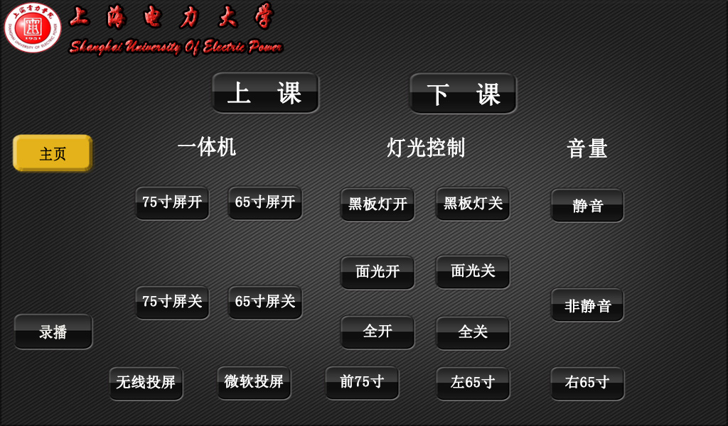

**3、设备启动后，默认显示信号源为讲台左边触摸一体机电脑（75寸屏），可点击中控触摸屏上信号切换栏下面的对应图标进行信号源转换（教室两侧的为65寸屏）。**

**4、无线投屏使用方法：**

**1）点击中控触摸屏上“无线投屏”按钮，将无线投屏器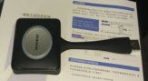插入笔记本电脑的USB接口后，电脑会自动识别安装一个U盘驱动，双击ESHOW可移动盘，安装ESHOW应用程序，安装成功后，按下第一步插入的投屏器中间圆按钮，即可把图像投到屏幕上；**

**2）手机连入无线投屏，根据画面提示连接无线账号以及密码即可。**

**5、实物展台：双击讲台电脑桌面的“海信课堂“的“实物高拍“图标，将展示的课件放在展台上即可。**

**6、录播及互动：本教室配置了一套精品录播和远程互动系统，如需使用请咨询教室管理员。**

**7、下课：点击下课按钮，设备、灯光会依次关闭。**

**设备故障报修：IP电话拨打1405、手机拨打61655150**